# COOKIES AU CHOCOLAT

**Pour une quinzaine de cookies préparation 5 mn cuisson 10mn**

|  |  |
| --- | --- |
| 200g de pépites de chocolat | 1 sachet de levure chimique |
| 100g d’amandes effilées | 1 œuf |
| 100g de beurre ramolli | 1 pincée de sel |
| 225g de farine | 1 cuillère à café d’extrait de vanille (facultatif) |
| 200g de sucre |  |

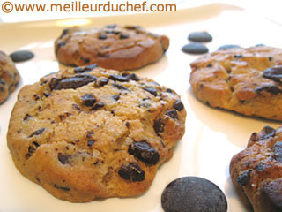

1°) Préchauffez le four Th 170°C.

2°) Dans le bol du robot mettre : beurre, œuf, sucre, farine, levure, pincée de sel et mixez.

3°) Ajoutez les pépites de chocolat et les amandes. Cuire pendant 10mn à 170°C.

# CROUSTILLANT BLANC

**Pour 6 personnes préparation mn cuisson 5mn**

|  |  |
| --- | --- |
| 200g de chocolat blanc | 1 cuillère à soupe d’huile d’olive |
| 30g de crêpes dentelles | Les zestes d’une demi-oranges |

1°) Faites fondre le chocolat au bain-marie à feu doux. Ajoutez les zeste d’orange et les crêpes dentelles un peu écrasées. Bien mélanger.

2°) A l’aide d’1 cuillère, étalez la pâte sur une plaque recouverte de papier sulfurisé.

3°) Versez en surface 1 cuillère à soupe d’huile d’olive. Mettez au frigo et servez très frais. Le croustillant doit être d’aspect rigide très dur.

# PETITS GATEAUX A LA NOIX DE COCO

**Pour 6 petits gâteaux préparation mn cuisson 5mn**

|  |  |
| --- | --- |
| 50g de noix de coco râpée | 90g de sucre |
| 110g de farine | 70g de beurre fondu + 1 noix pour le moule |
| ½ sachet de levure | 2 oeufs |

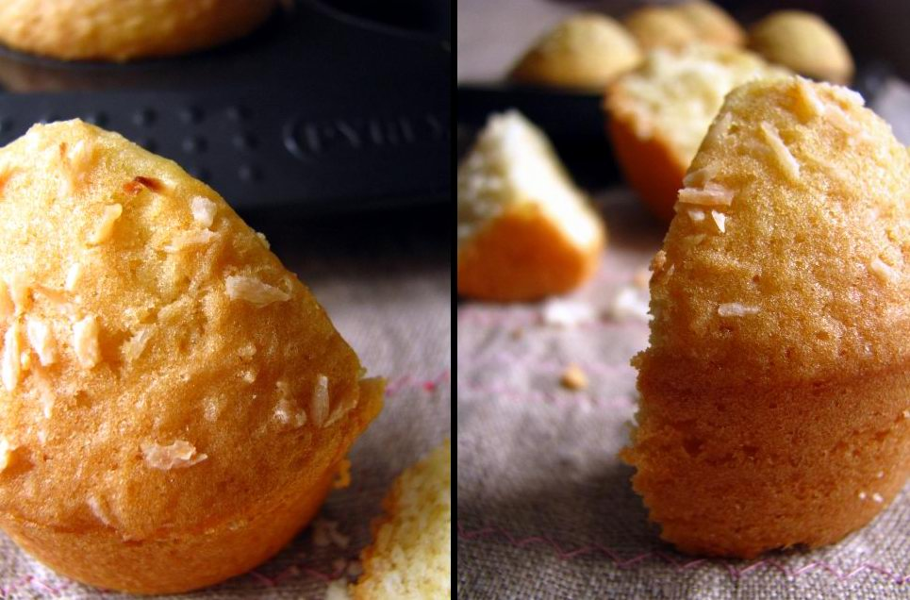

1°) Préchauffer le four TH 190°C. Dans un saladier, casser les œufs et les fouetter avec le sucre. Ajouter la farine et la levure puis la noix de coco râpée.

2°) Mélanger et incorporer le beurre fondu. Mélanger une dernière fois jusqu'à ce que la pâte soit homogène.

3°) Beurrer les moules et y verser la pâte. Enfourner à 190°C pendant 20 minutes. C'est cuit lorsque la lame du couteau enfoncée dans le gâteau ressort sèche.